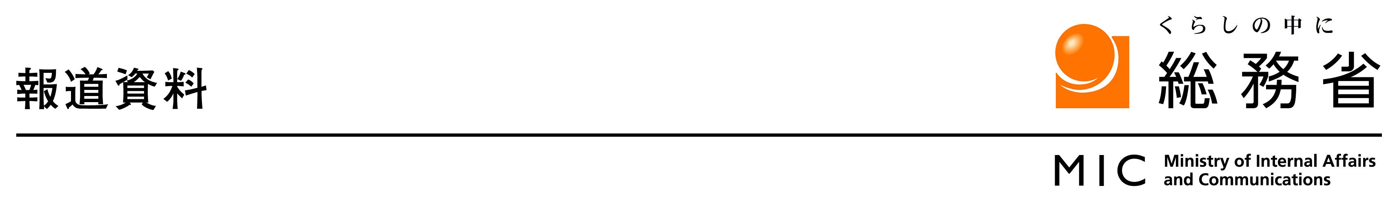
平成２８年５月３０日
第３回中央選挙管理会において決定された事項
本日、第３回中央選挙管理会が開催され、平成２８年執行の参議院比例代表選出議員の選挙について、１～５のとおり決定されましたので、お知らせいたします。

１ 選挙長及びその職務代理者が次のとおり選任された。
選挙長 神 﨑 浩 昭
選挙長の職務代理者 大 泉 淳 一

２ 選挙人名簿の登録について次のように定められた。
被登録資格の決定の基準となる日 公示日の前日
ただし、年齢については
選挙期日
登録を行う日 公示日の前日
縦覧に供する期間 公示日

３ 在外選挙人名簿に係る縦覧の期間について、公示日と定められた。

４ 選挙運動に関する支出金額の制限額（５，２００万円）について告示することとされた。

５ 各参議院名簿届出政党等の政見放送の日時を定めるくじを行う日時等が次のように定められた。
日 時 公示日 午後８時から
場 所 中央合同庁舎第２号館 地下２階講堂
（連絡先）自治行政局選挙部管理課
滝川 弘中
電話 ：０３－５２５３－５５７３
ＦＡＸ ：０３－５２５３－５５７５

